CROCIERA COSTA IONICA DELLA TURCHIA ED ISOLE DEL DODECCANNESO
(16 – 22 agosto 2009)

Knidos
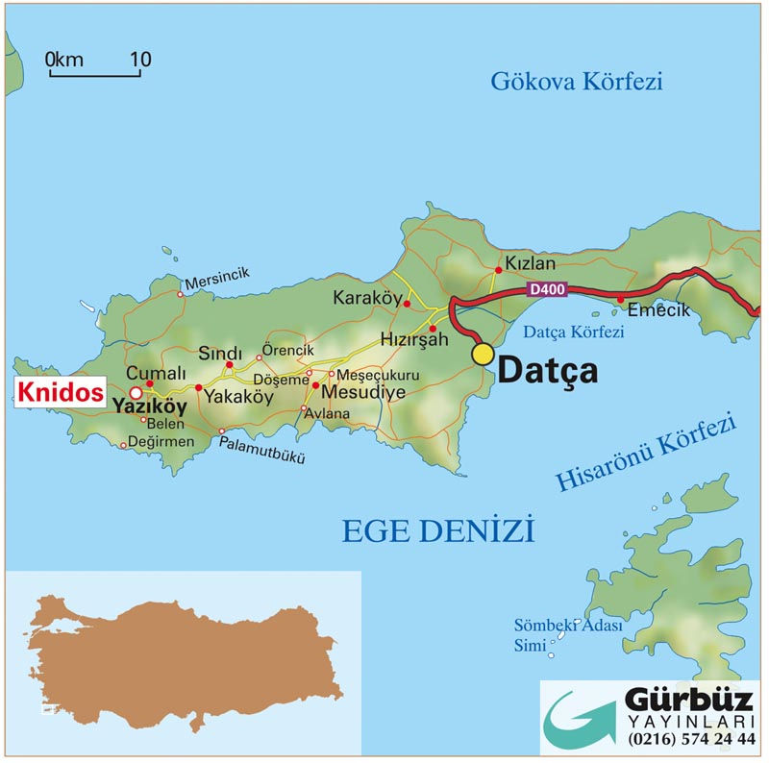
Alla fine della penisola (38 km da Datca) sorge l’antica città di Knidos, descritta da Strabone come una città costruita per la più bella delle dee, Afrodite. Fu famosa come centro d’arte e cultura nel IV secolo aC. La città aveva due porti: uno sul Mar Egeo e l’altro sul Mediterraneo. I resti di un tempio circolare dedicato alla dea dell’amore si affacciano sui due porti; esso è stato costruito ad arcate di marmo bianco, le colonne a forma di cuore. In questo tempio una volta si ergeva la leggendaria statua di Afrodite di Prassitele, una delle più belle sculture dell’ antichità. L’antica Knidos è a 1.5 km a nord della Datça moderna, su una collina dove si trova l’acropoli. Sul lato sud ci sono i resti di un antico porto. Davvero un posto super. Tranquillo e senza troppi turisti occidentali. Finalmente un posto in cui godersi la vera Turchia in pace. Nei dintorni e nel posto stesso si trovano molte baie carinissime. Una diversa ogni giorno; ma nella zona non c'è molto da vedere, se non Knidos.

